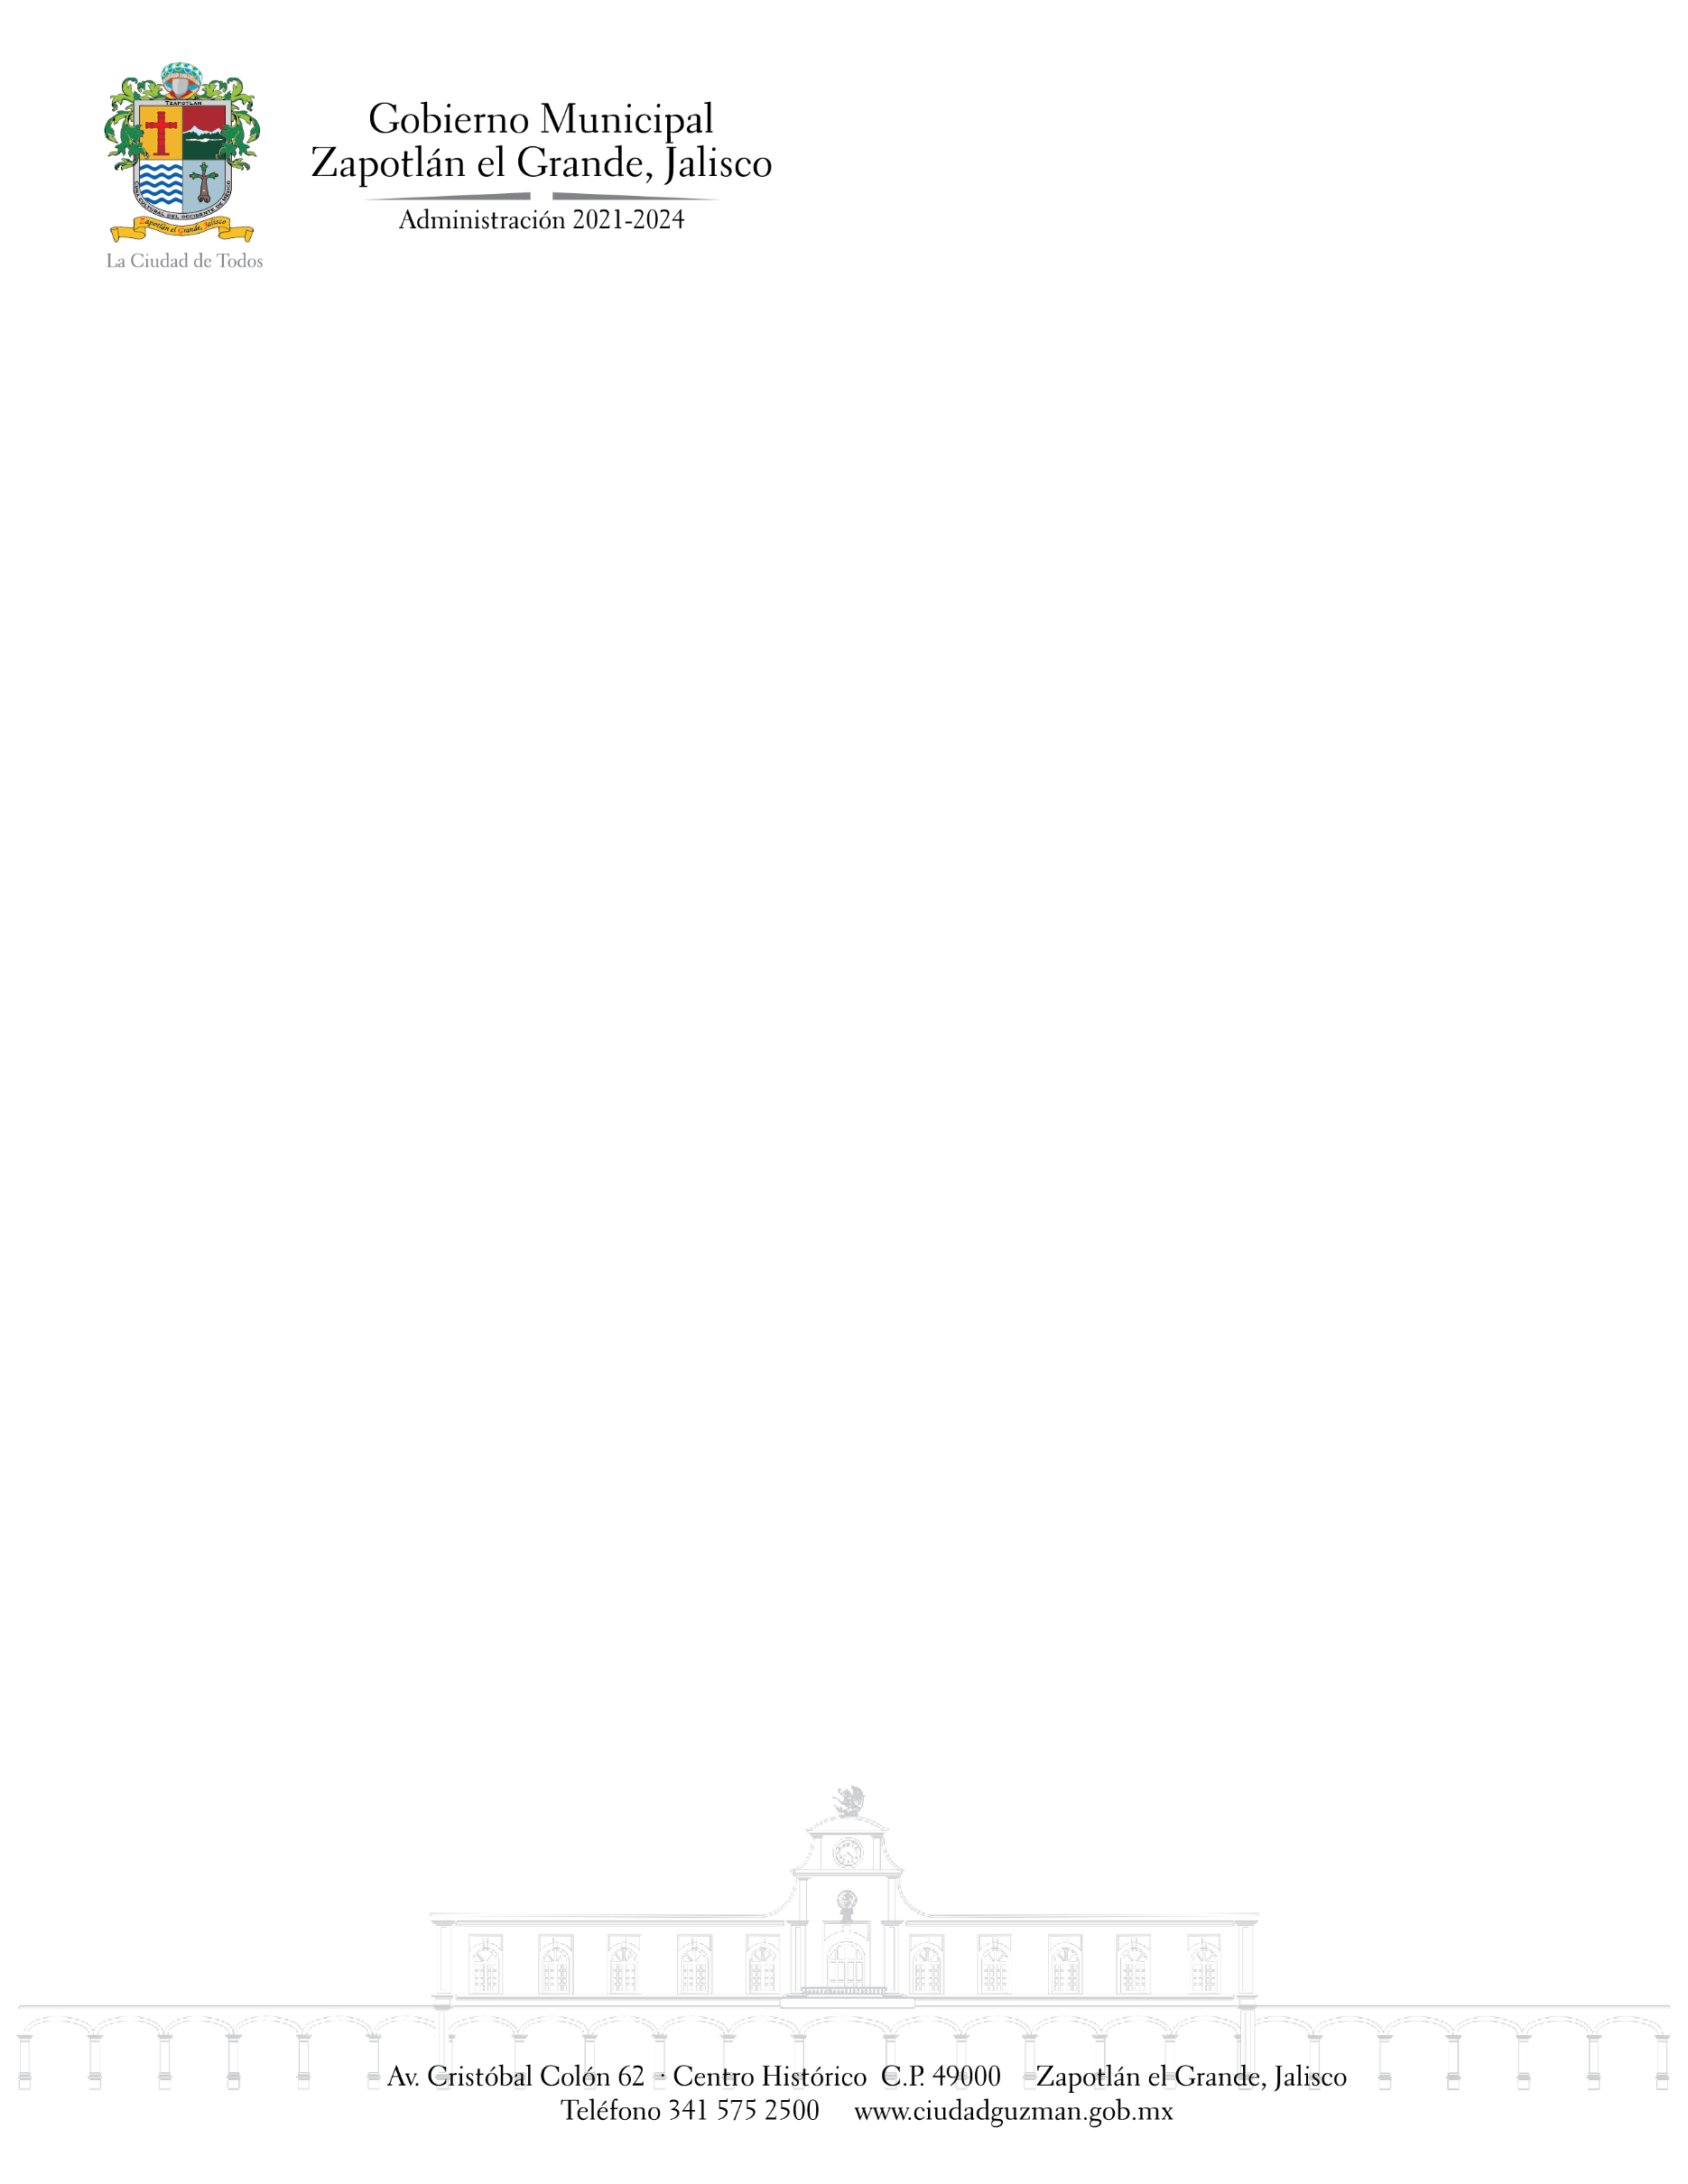**ID**

**SESIÓN EXTRAORDINARIA No. 6**

**DE LA COMISIÓN EDILICIA PERMANENTE DE**

**REGLAMENTOS Y GOBERNACIÓN**

**TEMA**: ESTUDIO Y ANALISIS DE INICIATIVA DE ORDENAMIENTO MUNICIPAL QUE TURNA COMISIONES LA PROPUESTA DE MODIFICACIÓN AL REGLAMENTO DEL GOBIERNO Y LA ADMINISTRACIÓN PÚBLICA MUNICIPAL DE ZAPOTLÁN EL GRANDE JALISCO, PARA SU RESPECTIVA DICTAMINACIÓN.

Se llevará a cabo en Ciudad Guzmán, Municipio de Zapotlán el Grande, Jalisco la Sesión Extraordinaria No. 6 de la Comisión Edilicia Permanente de Reglamentos y Gobernación, programada para el día **23 del mes de septiembre del año 2024**, de 11:00 a 14:00 horas, en la **Sala de Sindicatura**, ubicada en la planta baja del Palacio Municipal ubicada en planta alta, al interior de la Presidencia Municipal, para lo cual fueron convocados por parte de la Lic. Magali Casillas Contreras, Presidenta de esta Comisión, a través del oficio No. 497/2024 de Sindicatura, a los Ediles integrantes de la Comisión de Reglamentos y Gobernación que se mencionan a continuación: Ing. Jesús Ramírez Sánchez y Lic. Jorge de Jesús Juárez Parra.

Con la finalidad de hacer de conocimiento y en su caso solicitar la transmisión y publicación de lo que, de acuerdo a sus obligaciones, facultades y/o atribuciones corresponda, se extendió invitación a través del oficio No. 498/2024 al Director de Comunicación Social, Lic. José Martín Alcantar Eusebio y al Director de la Unidad de Transparencia y Acceso a la Información Pública Municipal, Lic. Francisco Froylan Candelario Morales.

Lo anterior con fundamento en lo establecido por el artículo 115 Constitucional, 27 de la Ley de Gobierno y la Administración Pública del Estado de Jalisco; así mismo de conformidad con los artículos 37, 38 fracción XX y 40 al 49, y demás relativos y aplicables del Reglamento Interior del Ayuntamiento de Zapotlán el Grande, Jalisco.